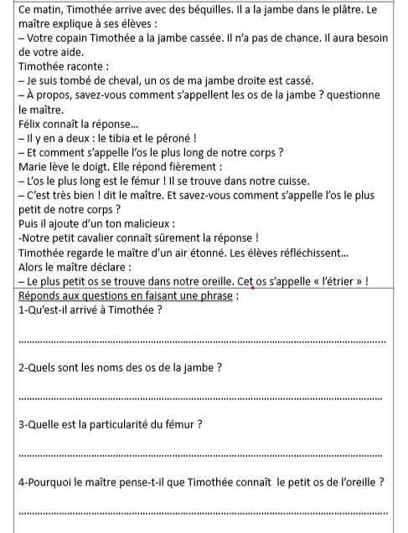

C’est l’endroit où l’on met ses pieds quand on monte à cheval. 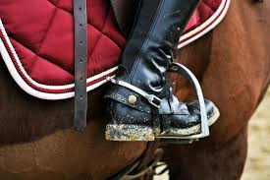

C’est l’os le plus long.

Ce sont le tibia, le péroné et le fémur.

Il est tombé de cheval et a la jambe cassé.